附件2

急救背包示意图（急救药品和急救工具）

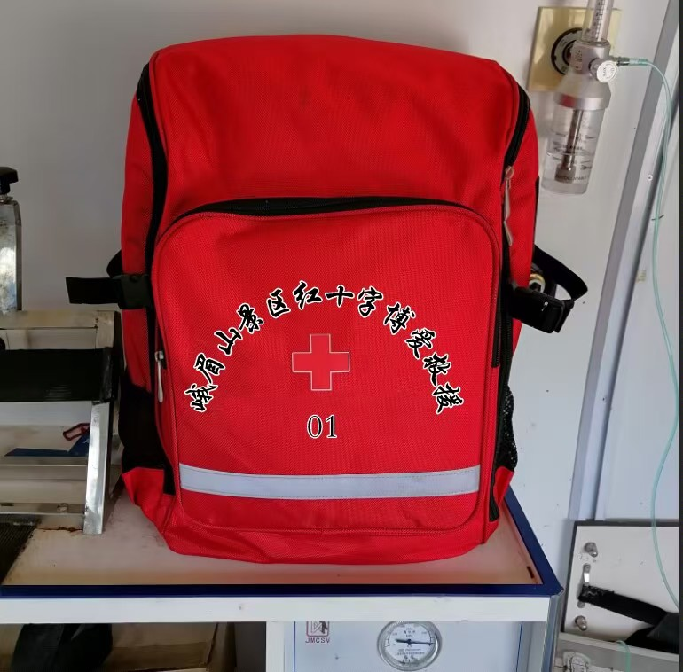

|  |  |
| --- | --- |
| 冷敷冰袋 | 急救保温毯 |
| 三角绷带 | 强光手电筒 |
| 弹性绷带 | 体温计 |
| 创口贴 | 烫伤膏 |
| 乳胶止血带 | 退热贴 |
| 清凉油 | 多功能口哨指南针 |
| 医用纱布片 | 不锈钢剪刀 |
| 医用棉签 | 便携式氧气罐 |
| 透气胶带 | 安全绳 |
| 碘伏 |  |